B08170005 古宗弘

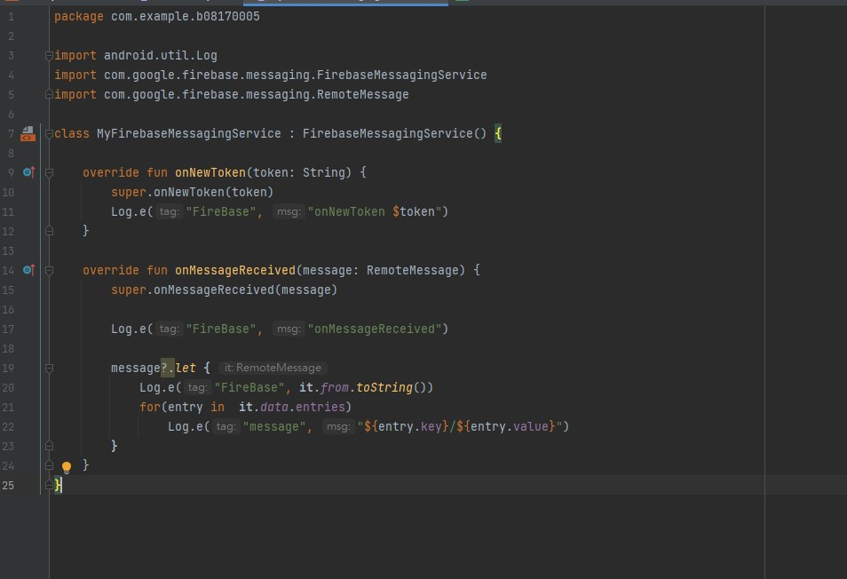

行1 宣告類別在firebase中

行3 導入Log，token在logcat顯示

行4 導入FirebaseMessageingService

行5 導入 RemoteMessage

行9 重複寫入onNewToken 接到新的token

行10 呼叫onNewToken

行11 在LogCat 印出 token

行14 重複寫入 onMessageReceived 接受message

行15 呼叫onMessageReceived (在安卓模擬上可以看到通知)

行17 在logcat印出 filebase onMessageReceived

行19 if message不是空白的

行20 logcat 印出接受到的訊息 (轉成字串印出)

行21 將item分別取出為entry

行22 在locat 印出item的key和value

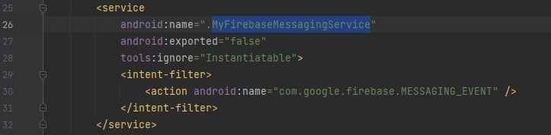

用AndriodMainfest 註冊 MyFireBaseMessagingService

Exported 要求SDK版本增加

工具忽略實體 TOOLS:

INTENT FILTER 過濾 FireBase MESSAGING_EVENT 是接受對象